SỞ GIÁO DỤC VÀ ĐÀO TẠO TPHCM  TRƯỜNG TH, THCS, THPT VIỆT ÚC | ĐỀ KIỂM TRA HỌC KỲ I  NĂM HỌC 2014 - 2015  MÔN: VẬT LÝ 12  Thời gian làm bài: 60 phút (40 câu trắc nghiệm)
 |  | Mã đề thi 361
Họ, tên thí sinh:..........................................................................
Số báo danh:...............................................................................
(Thí sinh không được sử dụng tài liệu)

Câu 1: Sóng âm truyền nhanh nhất trong môi trường nào sau đây?
A. Nước. B. Không khí. C. Sắt. D. Khí hiđrô.
Câu 2: Độ cao của âm gắn liền với một đặc trưng vật lí của âm là:
A. biên độ âm. B. tần số âm.
C. mức cường độ âm. D. đồ thị dao động của âm.
Câu 3: Một sóng âm truyền trong không khí với tốc độ 340 m/s và bước sóng 17 cm. Tần số của sóng âm này là:
A. 500 Hz. B. 1500 Hz. C. 1000 Hz. D. 2000 Hz.
Câu 4: Một đoạn mạch mắc vào điện áp xoay chiều 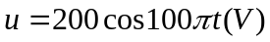 thì cường độ qua đoạn mạch là 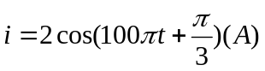. Công suất tiêu thụ trong đoạn mạch này là:
A. P=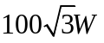 B. P=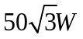 C. P=50W D. P=100W
Câu 5: Trong đoạn mạch RLC nối tiếp đang xảy ra cộng hưởng điện. Tăng dần tần số dòng điện và giữ nguyên các thông số khác của mạch. Tìm kết luận sai.
A. Hệ số công suất của đoạn mạch giảm. B. Công suất tiêu thụ của đoạn mạch giảm.
C. Tổng trở của đoạn mạch tăng. D. Điện áp hiệu dụng trên tụ điện tăng.
Câu 6: Mạch điện xoay chiều R, L, C nối tiếp. Biết U_{R}=40 V, U_{L}=70 V, U_{C}=100 V. Điện áp hiệu dụng giữa hai đầu toàn mạch là:
A. 20 V. B. 50 V. C. 100 V. D. 140 V.
Câu 7: Điện áp hai đầu một đoạn mạch xoay chiều không phân nhánh là u=50cos(100πt) V. Chọn phát biểu đúng.
A. Tần số dòng điện là 50 Hz. B. Điện áp hiệu dụng bằng 50 V.
C. Điện áp tức thời là 50 V. D. Tần số dòng điện là 100 Hz.
Câu 8: Đặt một điện áp tức thời u=120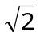cos(100πt) V vào hai đầu một mạch điện gồm ba phần tử RLC mắc nối tiếp. Biết điện trở R=40 Ω, dung kháng Z_{C}=60 Ω và cảm kháng Z_{L}=20 Ω. Dòng điện trong mạch có biểu thức là:
A. i=3cos(100πt – 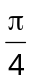) A. B. i=3cos(100πt – ) A.
C. i=3cos(100πt + ) A. D. i=3cos(100πt + ) A.
Câu 9: Máy phát điện xoay chiều một pha có phần cảm gồm 2 cặp cực từ, máy tạo ra dòng điện xoay chiều có tần số 50 (Hz). Tìm vận tốc quay của rôto:
A. 1800 (vòng /phút). B. 30 (vòng /phút). C. 1500 (vòng /phút). D. 1200 (vòng /phút).
Câu 10: Mức cường độ âm L=40dB. Cho biết ngưỡng nghe của âm chuẩn là I₀=10⁻¹²W/m². Hãy tính cường độ âm này theo đơn vị W/m²?
A. 10 ^{– 8}W/m². B. 4.10 ^{– 8}W/m². C. 2.10 ^{– 8}W/m². D. 3.10 ^{– 8}W/m².
Câu 11: Tại cùng một vị trí địa lí, hai con lắc đơn có chu kì dao động riêng lần lượt là T₁=2 s và T₂=1,6 s, chu kì dao động riêng của con lắc thứ ba có chiều dài bằng hiệu hai chiều dài của hai con lắc nói trên là:
A. 1,2 s B. 3,6 s C. 2,6 s D. 0,4 s
Câu 12: Trong dao động điều hoà, li độ và gia tốc biến thiên điều hoà:
A. lệch pha nhau 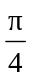. B. lệch pha nhau 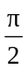. C. cùng pha với nhau. D. ngược pha với nhau.
Câu 13: Trong mạch RLC mắc nối tiếp, độ lệch pha giữa dòng điện và hiệu điện thế giữa hai đầu đoạn mạch phụ thuộc vào:
A. cách chọn gốc tính thời gian.
B. hiệu điện thế hiệu dụng giữa hai đầu đoạn mạch.
C. cường độ dòng điện hiệu dụng trong mạch.
D. tính chất của mạch điện.
Câu 14: Một vật dao động điều hoà, khi ở vị trí biên thì:
A. vận tốc có độ lớn cực đại và gia tốc bằng 0. B. vận tốc bằng 0 và gia tốc có độ lớn cực đại.
C. vận tốc và gia tốc bằng 0. D. vận tốc và gia tốc có độ lớn cực đại.
Câu 15: Cường độ âm tại một điểm trong môi trường truyền âm là 10⁻⁶ W/m². Biết cường độ âm chuẩn là
I₀=10⁻¹² W/m². Mức cường độ âm tại điểm đó bằng:
A. 70 dB. B. 80 dB. C. 50 dB. D. 60 dB.
Câu 16: Một máy biến áp lí tưởng với cuộn sơ cấp có 5000 vòng, cuộn thứ cấp có 250 vòng. Điện áp hiệu dụng ở cuộn sơ cấp là 110 V. Điện áp hiệu dụng ở cuộn thứ cấp là:
A. 5,5 V. B. 2 200 V. C. 220 V. D. 55 V.
Câu 17: Điện áp hai đầu đoạn mạch xoay chiều 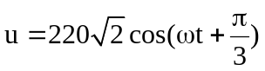(V), cường độ dòng điện trong mạch 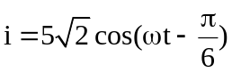(A). Hệ số công suất đoạn mạch là:
A. 0 B. 0.5 C. 0,86 D. 1
Câu 18: Trong đoạn mạch xoay chiều chỉ có tụ điện thì điện áp ở hai đầu đoạn mạch sẽ:
A. sớm pha π/4 so với dòng điện. B. trễ pha π/2 so với cường độ dòng điện.
C. sớm pha π/2 so với dòng điện. D. trễ pha π/4 so với dòng điện.
Câu 19: Con lắc lò xo gồm vật nhỏ khối lượng 100 g gắn với một lò xo nhẹ. Con lắc dao động điều hòa theo phương ngang với phương trình x=10cos(10πt) cm. Mốc thế năng ở vị trí cân bằng. Lấy π²=10. Cơ năng của con lắc bằng:
A. 1,00 J. B. 0,05 J. C. 0,10 J. D. 0,50 J.
Câu 20: Chu kì của dao động điều hòa là
A. khoảng thời gian vật đi từ li độ cực đại âm đến li độ cực dương.
B. thời gian ngắn nhất vật có li độ như cũ.
C. khoảng thời gian mà vật thực hiện một dao động.
D. khoảng thời gian giữa hai lần vật đi qua vị trí cân bằng.
Câu 21: Con lắc lò xo gồm vật nhỏ có khối lượng 200g và lò xo nhẹ có độ cứng 80 N/m. Con lắc dao động điều hòa theo phương ngang với biên độ 4cm. Độ lớn vận tốc của vật ở vị trí cân bằng là:
A. 100cm/s. B. 40cm/s. C. 80cm/s. D. 60cm/s.
Câu 22: Sóng cơ là gì?
A. Chuyển động tương đối của vật này so với vật khác.
B. Là dao động cơ lan truyền trong một môi trường.
C. Sự co dãn tuần hoàn giữa các phần tử môi trường.
D. Sự truyền chuyển động cơ trong không khí.
Câu 23: Hiện tượng cộng hưởng cơ học xảy ra khi
A. tần số dao động cưỡng bức bằng tần số dao động riêng của hệ.
B. tần số của lực cưỡng bức lớn hơn tần số riêng của hệ.
C. tần số của lực cưỡng bức bằng tần số của dao động cưỡng bức.
D. tần số của lực cưỡng bức bé hơn tần số riêng của hệ.
Câu 24: Một vật nhỏ dao động điều hòa theo phương trình 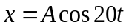(t tính bằng s). Tại t=2s, pha của dao động là:
A. 10 rad. B. 40 rad. C. 20 rad. D. 5 rad.
Câu 25: Cường độ của một dòng điện xoay chiều có biểu thức i=4cos(100πt)A. Cường độ hiệu dụng của dòng điện trong mạch là:
A. 4 A. B. 2 A. C. 4 A. D. 2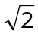 A.
Câu 26: Một con lắc đơn dao động điều hòa với chu kỳ T=2s, tại nơi có 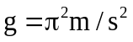. Chiều dài của con lắc là:
A. 1,2m. B. 1,6m C. 1m. D. 0,8m.
Câu 27: Tạo ra sóng dừng trên một dây, khoảng cách giữa một bụng và một nút cạnh nhau là 3 cm. Tần số dao động là 4 Hz. Tốc độ truyền sóng trên dây là:
A. 48 cm/s. B. 24 m/s. C. 12 cm/s. D. 6 cm/s.
Câu 28: Hai dao động vuông pha khi độ lệch pha giữa chúng là
A. 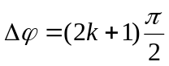; 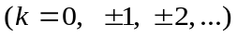 B. 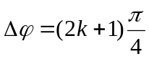;
C. D. 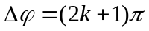;
Câu 29: Một vật thực hiện đồng thời hai dao động điều hòa cùng phương, cùng tần số có biên độ lần lượt là 5cm và 12cm. Biên độ dao động tổng hợp không thể là:
A. A=9 cm. B. A=6 cm. C. A=8 cm. D. A=12 cm.
Câu 30: Một sóng cơ có tần số f, bước sóng λ lan truyền trong môi trường vật chất đàn hồi, khi đó tốc độ sóng được tính theo công thức:
A. v=f/λ. B. v=2λf. C. v=λ/f D. v=λf.
Câu 31: Cho mạch điện RLC mắc nối tiếp 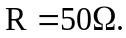 cuộn dây thuần cảm 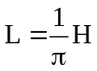, 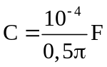, biểu thức điện áp hai đầu đoạn mạch luôn là 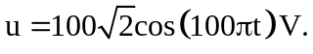 Biểu thức điện áp hai đầu cuộn dây L là:
A. 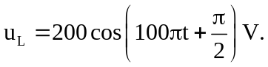 B. 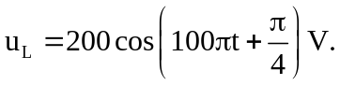
C. 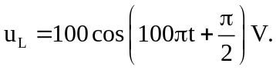 D. 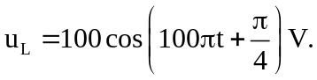
Câu 32: Số đo của vôn kế và ampe kế xoay chiều cho biết:
A. giá trị tức thời của điện áp và cường độ dòng điện xoay chiều.
B. giá trị cực đại của điện áp và cường độ dòng điện xoay chiều.
C. giá trị hiệu dụng của điện áp và cường độ dòng điện xoay chiều.
D. giá trị trung bình của điện áp và cường độ dòng điện xoay chiều.
Câu 33: Một sợi dây dài 1m, hai đầu cố định và sóng dừng tạo ra trên dây với hai bó sóng thì bước sóng bằng:
A. 0,5 m. B. 2 m. C. 1 m. D. 0,25 m.
Câu 34: Khi tần số của dòng điện xoay chiều chạy qua đoạn mạch chỉ chứa cuộn cảm tăng lên 4 lần thì cảm kháng của cuộn cảm:
A. giảm đi 2 lần. B. tăng lên 4 lần. C. giảm đi 4 lần. D. tăng lên 2 lần.
Câu 35: Cường độ dòng điện giữa hai đầu của một đoạn mạch xoay chiều gồm tụ điện 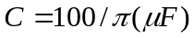 mắc nối tiếp với điện trở R=100  có biểu thức 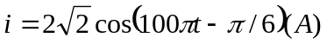. Biểu thức điện áp giữa hai đầu đoạn mạch là:
A. 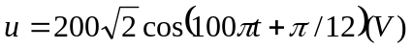 B. 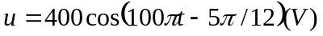
C. 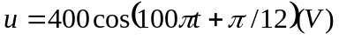 D. 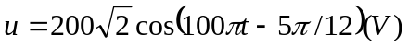
Câu 36: Đặt điện áp u=120cos(100πt) V vào hai đầu đoạn mạch RLC mắc nối tiếp có R=ωL=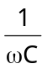=30 Ω. Biểu thức của dòng điện tức thời trong mach là:
A. i=4cos(100πt) A. B. i=4cos(100πt) A.
C. i=4cos(100πt – 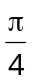) A. D. i=4cos(100πt + ) A.
Câu 37: Trong một đoạn mạch RLC nối tiếp, gọi U_{R}, U_{L}, U_{C} lần lượt là điện áp hiệu dụng hai đầu điện trở R, hai đầu cuộn cảm thuần L và hai đầu tụ điện C. Biết U_{L}=2U_{R}=2U_{C}. Kết luận nào sau đây về độ lệch pha giữa điện áp tức thời u hai đầu đoạn mạch và cường độ tức thời i trong đoạn mạch là đúng?
A. u trễ pha một góc 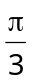 so với i. B. u trễ pha một góc so với i.
C. u sớm pha một góc so với i. D. u sớm pha một góc so với i.
Câu 38: Cho mạch điện RLC mắc nối tiếp, tần số dòng điện f=50Hz, cuộn dây thuần cảm 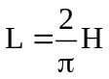, 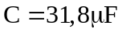, 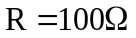, Hệ số công suất của đoạn mạch là:
A.  B.  C. 1 D. 2
Câu 39: Phát biểu nào sau đây SAI về máy biến áp:
A. Nguyên tắc hoạt động dựa vào hiện tượng cảm ứng điện từ
B. Là dụng cụ dùng để thay đổi điện áp của dòng điện xoay chiều
C. Cường độ dòng điện qua mỗi cuộn dây tỉ lệ thuận với số vòng dây
D. Cấu tạo gồm hai cuộn dây đồng cuốn trên lõi thép
Câu 40: Đặt một điện áp xoay chiều có tần số là 50 Hz vào hai đầu một đoạn mạch gồm điện trở R=60 Ω mắc nối tiếp với cuộn cảm thuần có độ tự cảm L=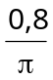 H. Hệ số công suất của mạch là:
A. 0,5. B. 8. C. 0,6. D. 0,75.

----------- HẾT ----------

